МИНИСТЕРСТВО ЦИФРОВОГО РАЗВИТИЯ, СВЯЗИ И МАССОВЫХ

КОММУНИКАЦИЙ РОССИЙСКОЙ ФЕДЕРАЦИИ

Ордена Трудового Красного Знамени

федеральное государственное бюджетное

образовательное учреждение высшего образования

**«Московский технический университет связи и информатики»**

Кафедра «Информатика»

Контрольная работа

по теме

«Представление целых и вещественных чисел в

памяти компьютера и арифметические действия над ними»

Выполнил: студент гр. БЭИ2201

Березин Н.Е.

Вариант №5

Проверил: доц. Юсков И.О.

Москва, 2022 г.

Задания

1. Представить целые числа в виде двоичного 8-разрядного числа в дополнительном коде и сложить их. Выполнить проверку в десятичном виде.

2. Представить целые десятичные числа в виде двоичных. Умножить двоичные целые числа. Выполнить проверку в десятичном виде.

3. Представить целые десятичные числа в виде двоичных. Разделить двоичные целые числа. Выполнить проверку в десятичном виде.

4. Получить представления вещественных чисел с плавающей запятой в памяти компьютера, а затем сложить и вычесть их. Результат представить в нормализованном виде. Выполнить проверку в десятичном виде.

5. Получить представления вещественных чисел с плавающей запятой в памяти компьютера, а затем перемножить их. Результат представить в нормализованном виде. Выполнить проверку в десятичном виде.

6. Получить представления вещественных чисел с плавающей запятой в памяти компьютера и разделить их. Результат представить в нормализованном виде. Выполнить проверку в десятичном виде.

Задание 1

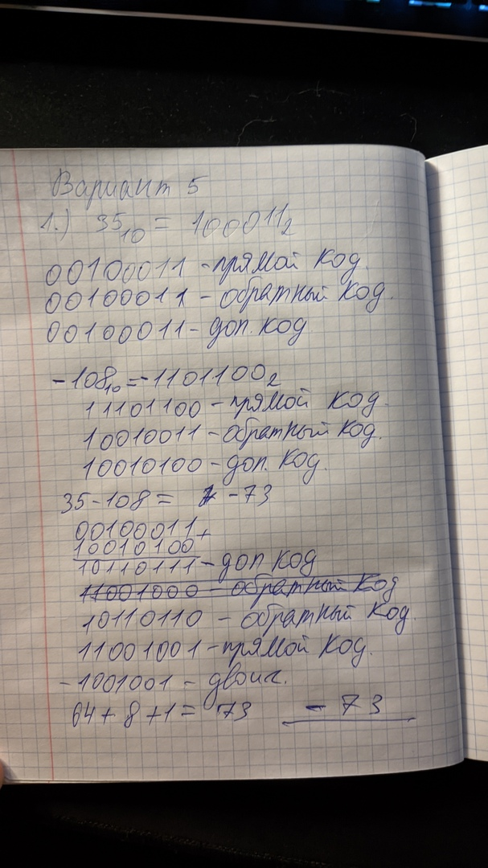

Рисунок 1 — ход выполнения первого задания

Задание 2

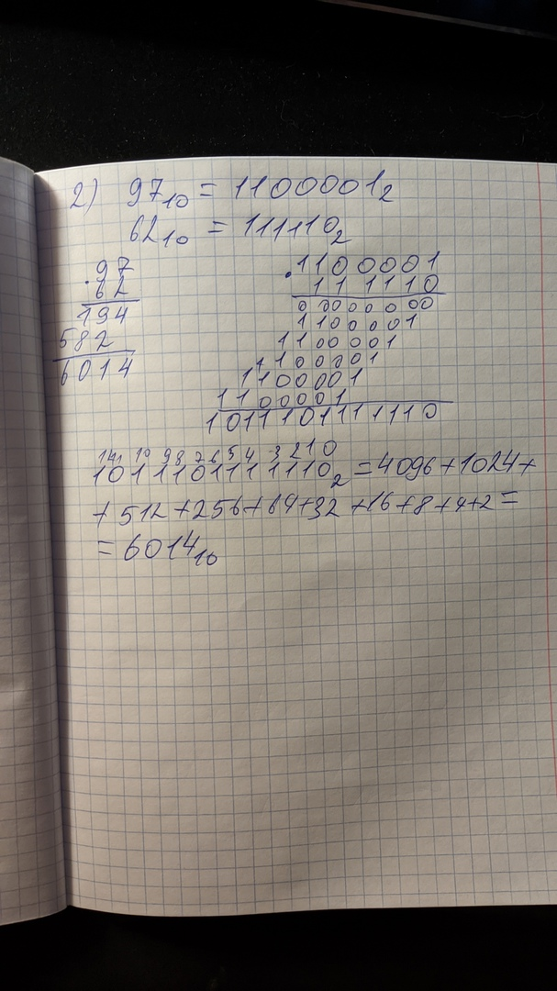

Рисунок 2 — ход выполнения второго задания

Задание 3

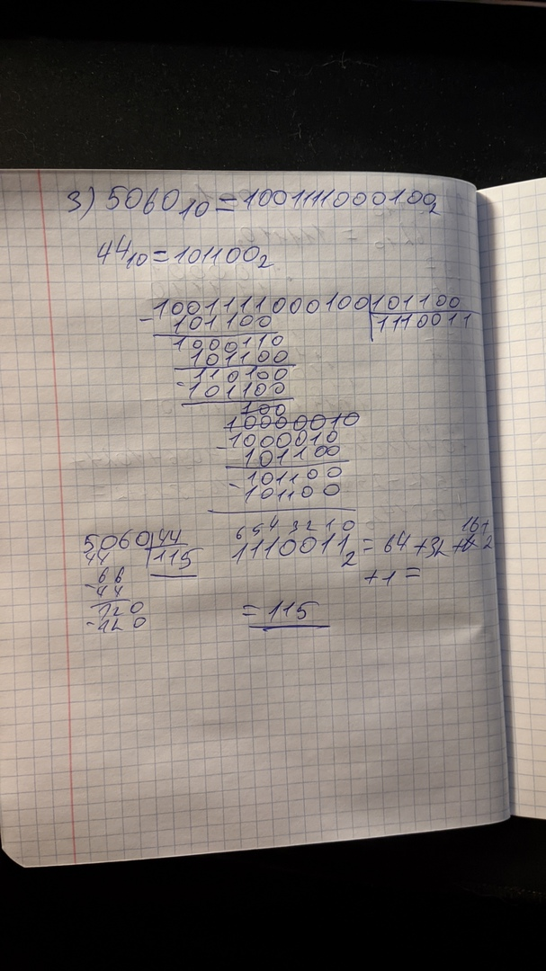

Рисунок 3 — ход выполнения третьего задания

Задание 4

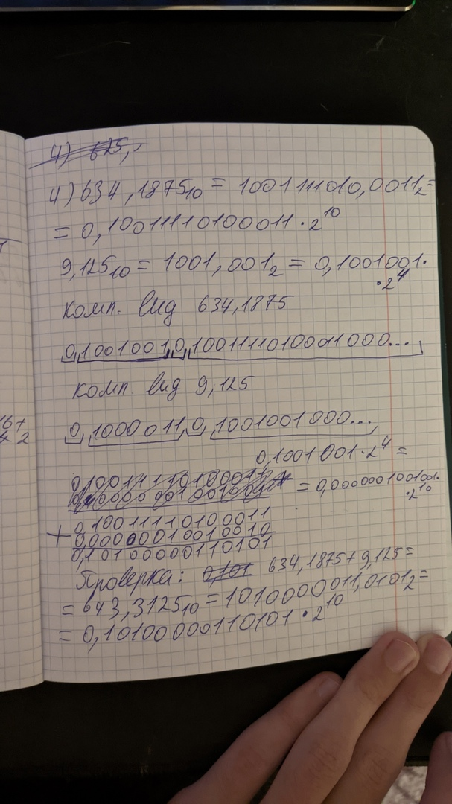

Рисунок 4 — ход выполнения четвертого задания

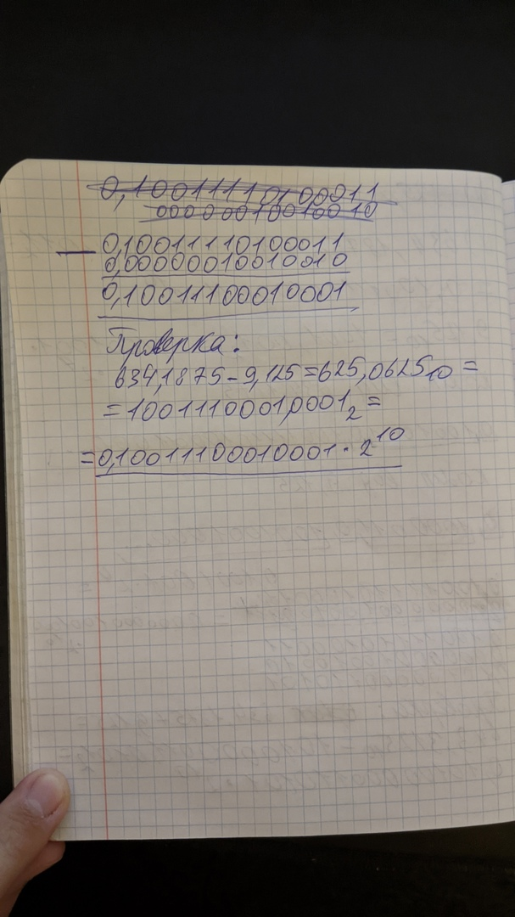

Рисунок 5 — ход выполнения четвертого задания

Задание 5

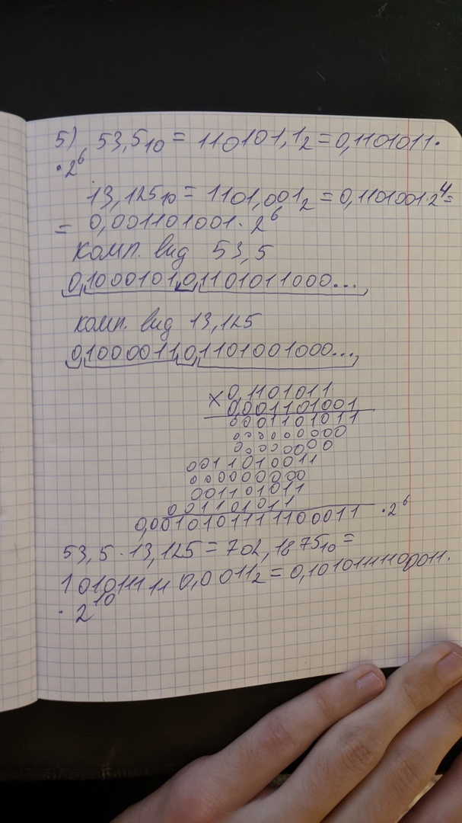

Рисунок 6 — ход выполнения пятого задания

Задание 6

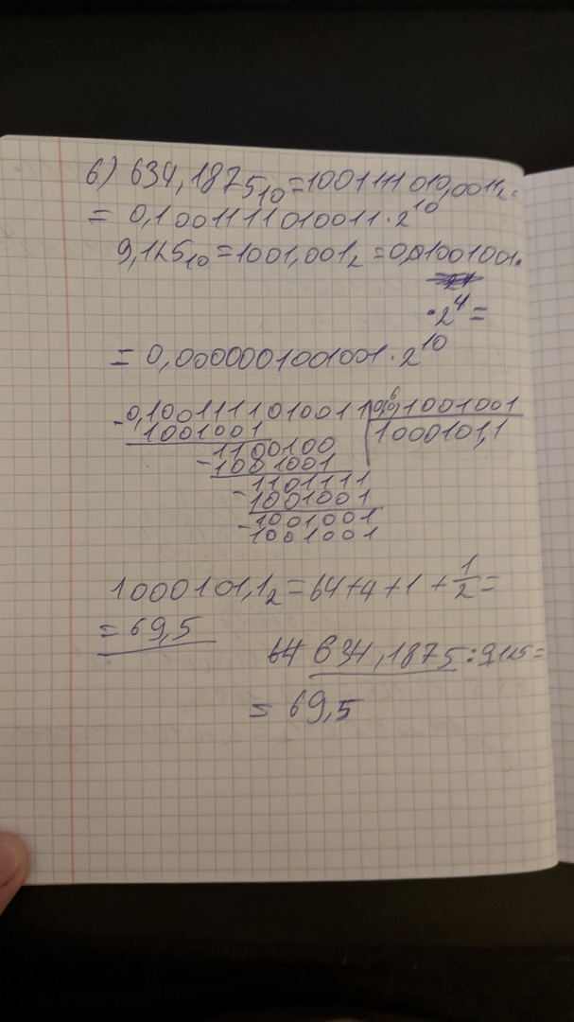

Рисунок 7 — ход выполнения шестого задания